Ministerul Educației și Cercetării a Republicii Moldova
Universitatea Tehnică a Moldovei
Facultatea Calculatoare Informatică și Microelectronică

RAPORT
la lucrarea de laborator nr.7
la obiectul Sisteme de Operare
Tema: Manipularea fișierelor în SO GNU/Linux

A efectuat: Botnarenco Ecaterina, TI-223
A verificat: Mîtu Cătălin, asist. univ.
Chişinău 2024
Scopul lucrării: studierea comenzilor pentru manipularea fișierelor și directoarelor, utilizarea mecanismului de legături, adresarea directă și indirectă a directoarelor
Sarcini:
Executați următorii pași:
- Toate script-urile și fișierele pentru extragerea rezultatelor le veți crea în subdirectorul lab7.
- Scrieți script-uri, care vor rezolva următoarele probleme:
- Script-ul rmtrash.
− Script-ului i se transmite un parametru - numele fișierului ce va fi creat în directorul curent (lab7).
− Script-ul verifică dacă a fost creat un director ascuns trash în directorul home/user ($HOME) al utilizatorului. Dacă nu este creat, îl creează.
− Apoi, în directorul curent, script-ul creează un fişier cu numele parametrului. Creează şi un hard link către fișierul creat şi directorul ascuns trash, cu un nume unic ce constă din cifre (utilizaţi (date +%s)) și șterge fișierul din directorul curent.
− Apoi, în fișierul ascuns trash.log din directorul home/user al utilizatorului este plasată o linie care conține calea completă a fișierului șters și numele linkului hard creat.
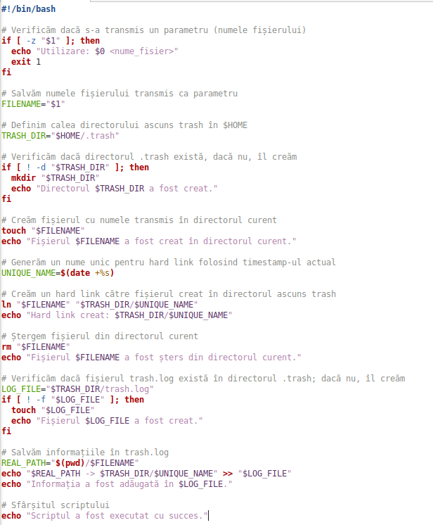
Figura 1.1 – Script-ul „rmtrash.sh”
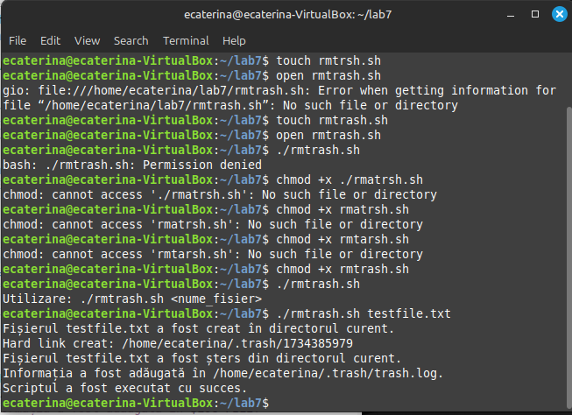
Figura 1.2 – Crearea și executare scriptului „rmtrash.sh”

- Script-ul untrash.
− Script-ului i se transmite un parametru - numele fișierului care urmează să fie restabilit (fără calea completă - numai numele).
− Script-ul în fișierul trash.log găsește toate înregistrările ce conțin nume de fișiere ce vor fi ca parametri pentru script și va afișa aceste nume de fișiere câte unul, cu o cerere de confirmare.
− Dacă utilizatorul acceptă cererea, se execută o încercare de a restabili fișierul cu calea completă specificată anterior (creați un link hard în directorul corespunzător către fișierul din trash și ștergeți fișierul corespunzător din trash). Dacă directorul specificat în calea completă către fișier nu mai există, fișierul este restabilit în directorul home/user al utilizatorului cu afișarea mesajului corespunzător.
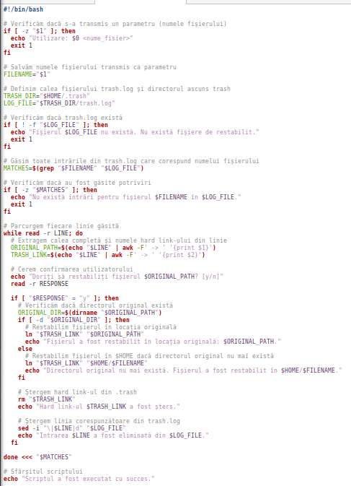
Figura 2.1 – Script-ul „untrash.sh”
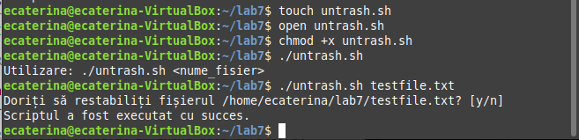
Figura 2.2 – Crearea și executare scriptului „untrash.sh”

- Script-ul backup.
− Script-ul va crea în /home/user/ directorul cu numele Backup-YYYYMM-DD, unde YYYY-MM-DD – data la care a fost rulat script-ul, dacă nu există nici un director în /home/user/ cu un nume care să corespundă unei date mai mici de 7 zile față de cea curentă. Dacă în /home/user/ este deja un director activ de backup (creat nu mai devreme de 7 zile de la data lansării script-ului), atunci nu se creează un nou director. Puteți utiliza comanda date pentru a determina data curentă.
− Dacă a fost creat un nou director, script-ul va copia în acest director toate fișierele din directorul /home/user/source/ (pentru testarea script-ului creați un director și un set de fișiere în el). După aceasta, script-ul va scrie următoarele informații în fișierul /home/user/backup-report: o linie cu informații despre crearea noului director cu copiile de rezervă cu indicarea numelui și datei creării acestuia; lista fișierelor din /home/user/source/ care au fost copiate în acest director.
− Dacă directorul nu a fost creat (există un director activ de backup), scriptul trebuie să copieze toate fișierele din /home/user/source/ în acest director folosind următoarele reguli: dacă nu există nici un fișier cu acest nume în directorul de backup, el este copiat din /home/user/source. Dacă există un fișier cu acest nume, dimensiunea acestuia este comparată cu dimensiunea fișierului cu același nume din directorul de backup curent. Dacă dimensiunile sunt egale, fișierul nu este copiat. Dacă dimensiunile sunt diferite, atunci fișierul este copiat cu crearea automată a copiei versiunii, astfel încât ambele versiuni ale fișierului să Lucrări de laborator SOMIPP 94 apară în directorul curent de backup (fișierul existent este redenumit, adăugându-i-se o extensie suplimentară ".YYYY-MM-DD" (data la care scriptul a fost pornit), iar cel copiat își păstrează numele). După copiere, se scrie o linie în fișierul /home/user/backup-report despre efectuarea modificărilor în directorul curent de backup, cu indicarea numelui său și data efectuării modificărilor.
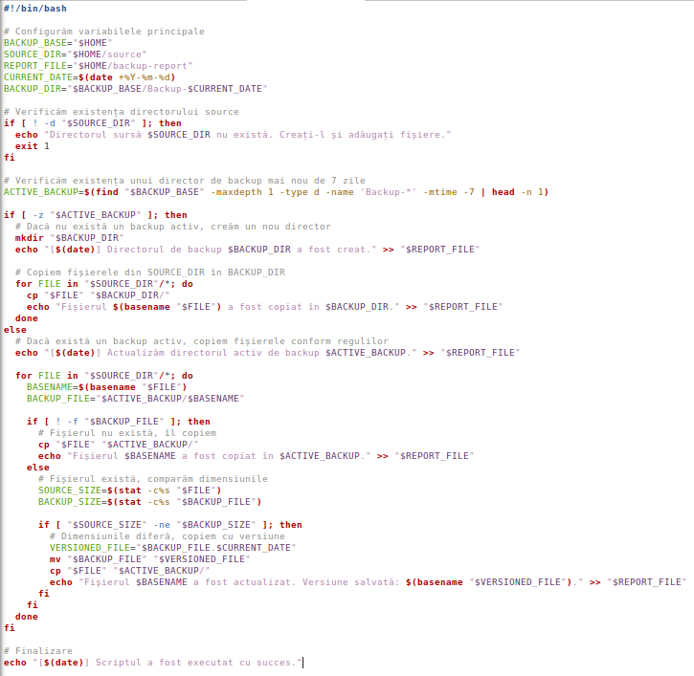

Figura 3.1 – Script-ul „backup.sh”
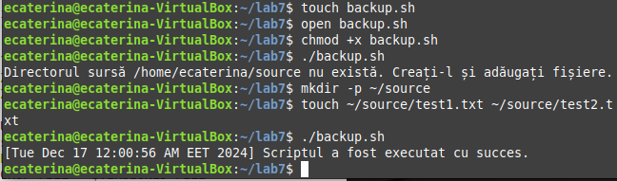
Figura 3.2 – Crearea și executare scriptului „backup.sh”

- Script-ul upback.
Scriptul trebuie să copieze în directorul /home/user/restore/ toate fișierele din directorul de backup (care are cea mai recentă dată în nume), cu excepția fișierelor cu versiunile anterioare.
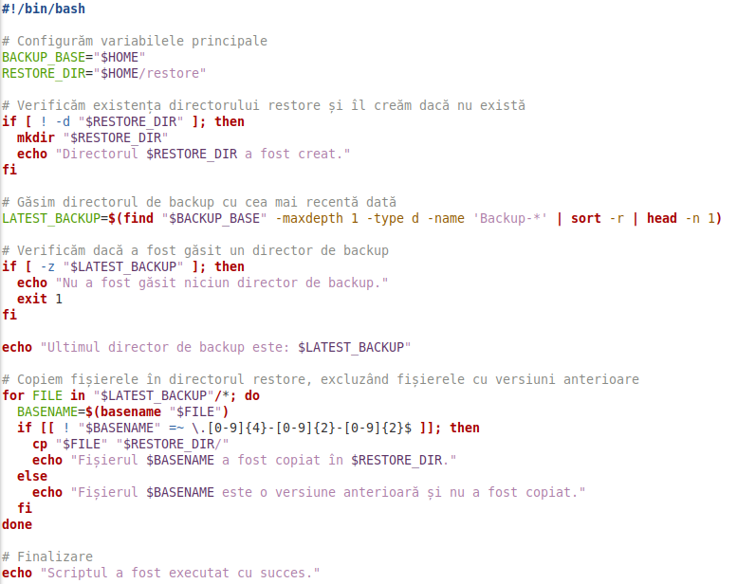
Figura 4.1 – Script-ul „upback.sh”
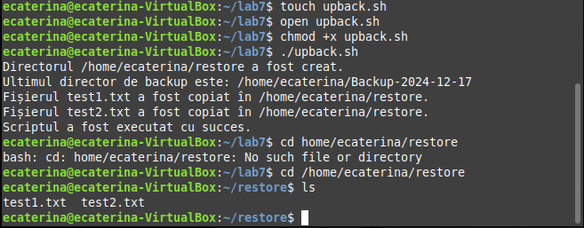
Figura 4.2 – Crearea și executare scriptului „upback.sh”

c) Toate scripturile trebuie să prelucreze corect orice parametru de intrare, precum şi valoarea lui. Nu este permisă afișarea mesajelor de eroare de la comenzile separate, utilizate în script. În cazul unor date incorecte de intrare sau imposibilitatea de a efectua operațiunea, utilizatorului i se va transmite un mesaj special, care va fi generat în script. Testați script-urile înainte de a fi prezentate profesorului.
d) Prezentați profesorului script-urile și primiți întrebări sau sarcină pentru susținerea lucrării de laborator. Baremul – rezolvarea 1, 2 – nota 6; 1-4 –nota 8; 1-6 - nota 10.

Concluzie
În această lucrare de laborator, s-au explorat metode avansate de manipulare a fișierelor și directoarelor în sistemele de operare GNU/Linux, utilizând scripturi bash. Activitățile au inclus crearea mecanismului de gestionare a fișierelor șterse, realizarea copiilor de siguranță, precum și restabilirea și organizarea acestora. S-au evidențiat importanța gestionării eficiente a datelor prin utilizarea legăturilor simbolice și hard link, adresarea directă și indirectă, precum și implementarea mecanismelor de versionare. Prin aceste exerciții, s-a subliniat necesitatea validării și tratării corecte a intrărilor, contribuind la dezvoltarea abilităților practice pentru gestionarea datelor și automatizarea proceselor în Linux

